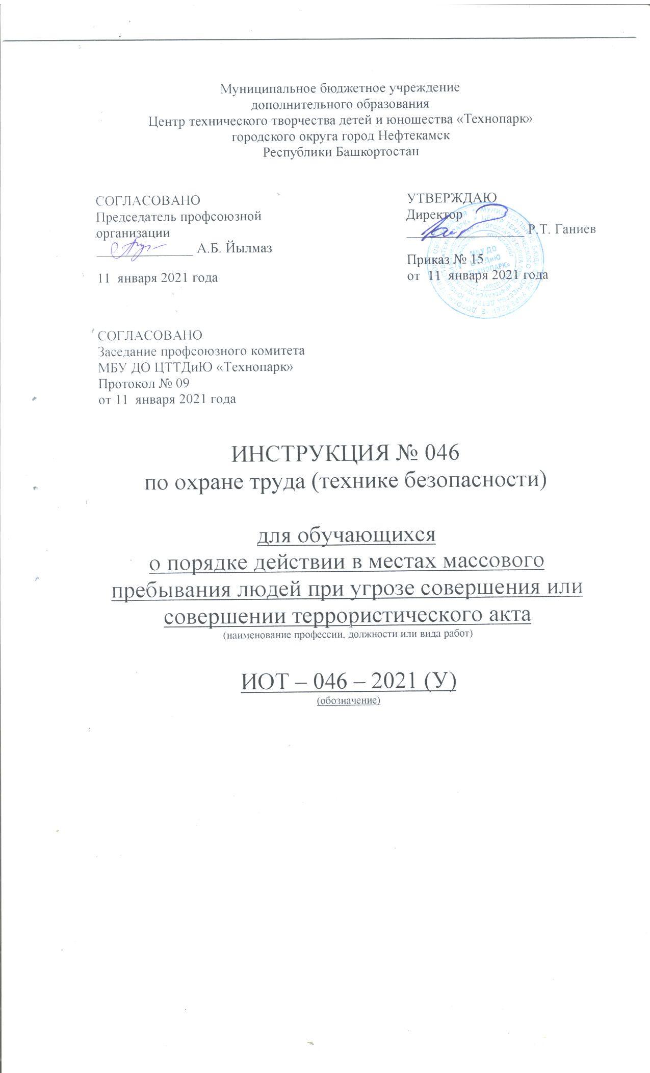Настоящая инструкция по охране труда (технике безопасности) для обучающихся о порядке действий в местах массового пребывания людей при угрозе совершения или совершении террористического акта разработана с учетом условий в МБУ ДО ЦТТДиЮ «Технопарк» городского округа город Нефтекамск РБ (далее – Технопарк).

1. При обнаружении взрывного устройства или подозрительного бесхозного предмета
1.1. Лицу, обнаружившему подозрительный предмет, не трогать, не вскрывать и не перемещать находку, запомнить время её обнаружения.
1.2. Немедленно сообщить о нём лицу, ответственному за антитеррористическую безопасность и директору Технопарка, в крайнем случае, своему педагогу или любому должностному лицу Технопарка.
1.3. Действовать в дальнейшем в соответствии с указаниями старших.
1.4. Основными признаками взрывоопасного предмета являются:
- наличие у предметов характерного вида штатных боеприпасов, сигнальных, осветительных, учебно-имитационных средств, пиротехнических изделий или их элементов;
- наличие у обнаруженных предметов самодельных доработок и элементов, не соответствующих их прямому назначению или конструкции (антенн, проводов и т.д.);
- наличие звука работающего часового механизма;
- наличие связей предмета с объектами окружающей обстановки в виде растяжек;
- резкий запах горюче-смазочных материалов или растворителей, исходящего дыма (что может быть связано с разложением химических элементов);
- наличие наклеек с надписями на поверхности крышек коробок (например, «Бомба», «Тротил», «Взрыв», «Заминировано» и т.п.).
1.5. Помните! Часто в качестве камуфляжа для взрывных устройств используются обычные предметы: коробки, сотовые телефоны, игрушки и т.п.

2. При захвате людей в заложники
2.1. Сообщить о происшествии любому должностному лицу Технопарка и действовать в дальнейшем в соответствии с указаниями старших.

3. Если вас захватили в заложники:
- По возможности возьмите себя в руки, успокойтесь и не паникуйте.
- Подготовьтесь физически, морально и эмоционально к возможному трудному испытанию.
- Не пытайтесь бежать, если нет полной уверенности в успешности побега.
- Если тебя связали, постарайся незаметно расслабить верёвки.
- Расположись по возможности подальше от окон, дверей и самих похитителей.
- Если место твоего нахождения неизвестно, постарайся определить его по различным признакам.
- Запомни о террористах как можно больше информации: их количестве, степени вооружённости, особенности внешности, особенностях и темах разговоров.
- Избегайте смотреть похитителям прямо в глаза.
- Не делайте резких и угрожающих движений, не провоцируйте террористов на необдуманные действия.
- При взаимоотношении с террористами выполняй все их распоряжения, займи позицию пассивного сотрудничества. Не высказывай категорических отказов. Но и не выражай террористам своих симпатий и приверженности их идеалам. Не принимай их сторону.
- Если спрашивают, говори спокойным голосом, избегай вызывающего, враждебного поведения. На вопросы отвечай кратко. Не допускай заявлений, которые могут повредить тебе или другим людям.
- При наличии проблем со здоровьем заявляй об этом спокойным голосом.
- Сохраняй умственную активность, найди себе какое-либо занятие (жизненные воспоминания, небольшие физические упражнения, разминка).
- Для поддержания сил ешь и пей, что дают, даже если нет аппетита и пища не вкусная.
- В случае штурма помещения правоохранительными органами ляг на пол лицом вниз, сложив руки на затылке.

4. При приеме по телефону сообщения, содержащего угрозы террористического характера
4.1. Не оставляйте без внимания ни одного подобного звонка.
4.2. Обязательно зафиксируйте точное время начала разговора и его продолжительность.
4.3. Отметьте характер звонка - городской или междугородный.
4.4. Обязательно отметьте звуковой фон (шум автомашин или железнодорожного транспорта, звук телерадиоаппаратуры, голоса, другое).
4.5. Постарайтесь дословно запомнить разговор и зафиксировать его на бумаге.
4.6. Постарайтесь в ходе разговора получить ответы на следующие вопросы:
- Куда, кому, по какому телефону звонит этот человек?
- Какие конкретные требования он (она) выдвигает?
- Выдвигает требования он (она) лично, выступает в роли посредника или представляет какую-то группу лиц?
- На каких условиях он (она) или они согласны отказаться от задуманного?
- Как и когда с ним (с ней) можно связаться?
- Кому вы можете или должны сообщить об этом звонке?
4.7. По ходу разговора отметьте для себя пол и примерный возраст звонившего, особенности его речи:
* голос: громкий (тихий), высокий (низкий)
* темп речи: быстрая (медленная)
* произношение: отчётливое, искажённое, с заиканием, шепелявое, с акцентом или диалектом
* манера речи: развязная, с издевкой, с нецензурными выражениями.
4.8. Если возможно, еще в процессе разговора сообщите о нем по другому телефонному аппарату в дежурную часть ОМВД России - «02», территориальные органы безопасности, МЧС России
4.9. По окончании разговора, не кладите трубку на телефонный аппарат (для возможности определения номера телефона звонившего), немедленно сообщите в правоохранительные органы.
4.10. При наличии автоматического определителя номера АОНа запишите определившийся номер телефона в тетрадь, что позволит избежать его случайной утраты.
4.11. При использовании звукозаписывающей аппаратуры сразу же извлеките кассету с записью разговора и примите меры к ее сохранности. Обязательно установите на ее место другую.
4.12. По окончании разговора не распространяйтесь о об этом посторонним, а сразу же сообщите о нём педагогу или лицу, ответственному за антитеррористическую безопасность.

5. При угрозе терроризма.
5.1. Постоянно проявляйте бдительность, держите окружающую обстановку под контролем. В случае возникновения подозрительной ситуации: неадекватное поведение отдельных граждан, подозрительный предмет, прямая угроза - незамедлительно сообщите об этом родителям, педагогам, сотрудникам правоохранительных органов.
5.2. Никогда не берите в руки, не открывайте, не разворачивайте подозрительные бесхозные сумки, пакеты, кейсы, чемоданы, портфели. Не наносите по ним удары.
5.3. Не пользуйтесь радиоприборами вблизи подозрительного предмета.
5.4. Не предпринимайте попытку самостоятельно обезвредить подозрительный предмет или доставить его в отделение полиции.
5.5. Не пытайтесь проникнуть на оцепленную, огражденную, охраняемую зону.
5.6. Постарайтесь быстро покинуть опасную зону, вывести из нее сверстников.
5.7. В случае проведения операции специальными службами с применением огнестрельного оружия быстро лягте на землю, укройтесь за забором, стеной здания, деревом, бордюром.
5.8. Если у вас есть информация о готовящемся террористическом акте, незамедлительно сообщите об этом родителям, педагогам, в полицию, спасателям.
5.9. Если у вас в руках оказался фотоаппарат, кино- и видеокамера, постарайтесь зафиксировать на пленке максимально возможное количество информации.
5.10. В случае возникновения террористического акта незамедлительно окажите доврачебную помощь пострадавшим, вызовите скорую помощь, полицию, спасателей.

Инструкцию составил:
Педагог-организатор Н.Я. Нагимов

